山西电力职业技术学院

课程思政教育教学改革工作方案

为贯彻落实全国高校思想政治工作会议、全省高校思想治工作推进会议精神, 根据《山西省教育厅关于印发<山西省高校课程思政教育教学改革试点工作方案>的通知》（晋教政[2018]14号）的精神要求，将马克思主义理论贯穿我院教学和科研全过程,深入发掘各类课程的思想政治教育资源,强化价值引领,发挥好课堂教学在育人中的主渠道、主阵地作用,努力构建思想政治理论课、综合素养课、专业教育课“三位一体”的思想政治教育课程体系,特制订本方案。

一、总体要求

(一)树立目标导向。深入贯彻落实习近平新时代中国特色社会主义思想和党的十九大精神,坚持立德树人根本任务,把思想政治教育贯穿到教育教学全过程,推动各类课程与思想政治理论课同向同行,在强化价值引领、推动理论建设、形成协同育人机制等方面有明显成效,为培养德智体美全面发展的社会主义合格建设者和可靠接班人提供质量保障,为推动山西转型发展和实现中华民族伟大复兴提供人才保障。

(二)聚焦突出问题。聚焦高校教育教学改革动力不足,教师教学效果良莠不齐,学生对课程的认同度和获得感不均这一突出矛盾,聚焦思想政治教育资源分散、缺乏协同效应的短板,课程思政改革缺少科学规划和体制机制创新的现状,有的放矢,对症下药,不断深化领导干部和广大教师对“课程思政”改革的认识,激发师生参与改革的积极性,让马克思主义在学科专业中“发声”、在教材中“立身”、论坛上“亮剑”,推进思想政治教育在人才培养中的全覆盖。

(三)坚持德育为先。课程思政改革要坚持不懈传播马克思主义科学理论,抓好马克思主义理论教育,为学生一生成长奠定科学的思想基础:要坚持不懈培育和弘扬社会主义核心价值观,引导大学生做社会主义核心价值观的坚定信仰者、积极传播者、模范践行者。要遵循思想政治工作规律、教书育人规律和学生成长规律,推动各专业教育教学自觉运用马克思主义的立场、观点和方法,因事而化、因时而进、因势而新。

(四)强化质量意识。以人为本,因材施教,注重学生综合素质和能力的培养,按照学生满意度高、育人效果好的要求,科学设计教学方案、教学内容和教学方法,精心选配高素质师资队伍,提供优质支撑条件,实现课程思政试点工作的“高质量、高起点、高效益”。

二、组织机构

领导组：

组 长：栗国胜 宋志斌

副组长：吕学思

成 员：张文 陶一明 武改霞 刘晓春 李 磊 丁 坚

职 责：负责建立健全学院课程思政教育教学改革的管理体制和运行机制；负责学院课程思政教育教学改革指导、咨询、督查和评估工作；负责研究解决学院课程思政教育教学改革过程中的其他重要事项。

工作组

组 长：刘晓春 武改霞 武 娟

成 员：郝跃勇 杨建东 樊广峰 赵富田 闫瑞杰

丁 坚 赵继云 刘彩艳及相关教师。

职 责：负责开展学院课程思政改革试点工作；负责学院课程思政教育教学改革项目的方案编制、项目实施、过程督查和管理工作。

三、工作内容

(一)深化思想政治理论课教学改革，重点开发《毛泽东思想和中国特色社会主义理论体系概论》课程，加强思想政治理论课教学工作规范化建设。加强集体备课,集中研讨教学共性问题,促进各门课程有效衔接，及时将党的理论创新最新成果贯穿融入教学,充分体现课程的思想性理论性时效性。鼓励思想政治理论课教师结合教学实际、针对学生思想和认知特点,积极探索行之有效的教学方法,自觉强化党的理论创新成果的学理阐释,努力实现思想政治理论课教学“配方”先进、“工艺”精湛、“包装”时尚,打造我院思想政治理论课示范课程。推进教学团队、教学组织、教学内容、教学方法、实践教学等环节的全面改革,进行示范引领,建设示范教学课件、教学案例和教学资源库,使思想政治理论课教学改革成为课程思政改革的范例。

(二)丰富综合素养课程载体,重点开发《中国电力故事》、《大学美育》、《心理健康》、《英语阅读》等精品课程。各项目负责人要明确综合素养课程定位,围绕课程目标选聘任课教师、整合教学资源、选择教学内容、汇编课程教学讲义,形成课程建设标准,在课程管理、课堂教学、考核评价等方面,细化审核管理环节,量化评价指标。在充分挖掘中华民族优秀传统文化资源的同时,围绕中国电力技术革命的历史,讲好山西电力的故事。

(三)深化专业课程育人改革，重点开发《PLC应用》、《电工技术》、《电业安全》、《锅炉设备运行》、《太阳能光伏发电技术及应用》、《移动通信技术》、《电力客户服务》、《电力工程概预算》等课程。各课程负责人要注重突出专业课程教学的育人导向,发挥专业课程本身的特色,提炼爱国情怀、法治意识、社会责任、文化自信、人文精神等要素,将社会主义核心价值观和中华优秀传统文化教育内容融入教学,把专业教育课打造成社会主义核心价值观教育具体而生动的载体。根据学生专业学习的阶梯式成长特征以及遇到的现实问题,系统设计德育递进教学路径并固化成教学大纲、教学指南、教学设计,形成课程思政教育教学规范。在课程教学中,注意“入深入细、落小落全、做好做实”,注重课堂形式的多样性和话语传播的有效性,避免附加式、标签式的生硬说教。深入分析不同专业学生的学习需求、心理特征、成长规律和价值取向，坚持因事而化、因时而进、因势而新,悉心点亮学生对专业课程学习的专注度,强化专业教育课教师作为学生专业能力和价值观引领者的影响力,引发学生的知识共鸣、情感共鸣、价值共鸣。改进人才培养质量观,将评价体系的重心落在“立德树人”的总任务上,以学生成长和发展为标准。

四、工作要求

(一)提高思想认识。推进课程思政教育教学改革,是加强和改进新形势下高校思想政治工作的重大措施,是落实立德树人根本任务的重要环节,是“守好一渠、种好责任田”的客观形式。各项目负责人要高度重视改革试点工作,认真组织课程思政改革工作,做好组织协调和人员保障等工作。

(二)2018年9月前，各项目责任部门启动课程思政教育教学改革试点工作,制定具体的工作方案 ,确定课程负责人,完成设计,制作课程大纲。

(三)2018年秋季学期,将前期准备成果初步引入课堂,尝试开设“中国电力故事”精品课程。从2019年春季学期,开始正式全面推行课程思政教育教学工作。

山西电力职业技术学院

2018年7月13日

**2、课程思政建设会议**

山西电院课程思政研讨会议程

时间：2018年12月12日10:30

地点：学院笃行楼三层会议室

参加人员：宋志斌 吕学思 武改霞 刘晓春 李磊

教务系统中层干部 课程思政重点课程负责人及课程所在教研室主任

主持人：吕学思副院长

主要议程：

1. 刘晓春介绍学院课程思政改革总体情况
2. 各课程思政重点课程负责人汇报改革情况
3. 宋志斌书记讲话

|  |  |  |
| --- | --- | --- |
| 课程思政重点课程负责人 | | |
| 序号 | 课程名称 | 负责人 |
| 1 | 毛泽东思想和中国特色社会主义理论体系概论 | 李晓婷 |
| 2 | 《大学美育》 | 朱星梅 |
| 3 | 《电工技术》（电路与磁路） | 孙爱东 |
| 4 | 《英语阅读》 | 梁明容 |
| 5 | 《电力工程概预算》 | 宋志慧 |
| 6 | 《心理健康》 | 闫强 |
| 7 | 《电业安全》 | 毛蕴娟 |
| 8 | 《太阳能光伏发电技术及应用》 | 苏华莺 |
| 9 | 《锅炉设备运行》 | 王慧丽 |
| 10 | 《PLC应用》 | 毛蕴娟 |
| 11 | 《电力客户服务》 | 丁海霞 |
| 12 | 移动通信技术 | 庞亚萍 |

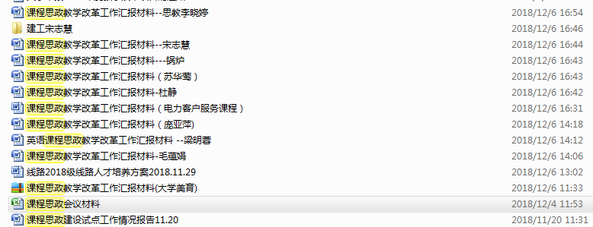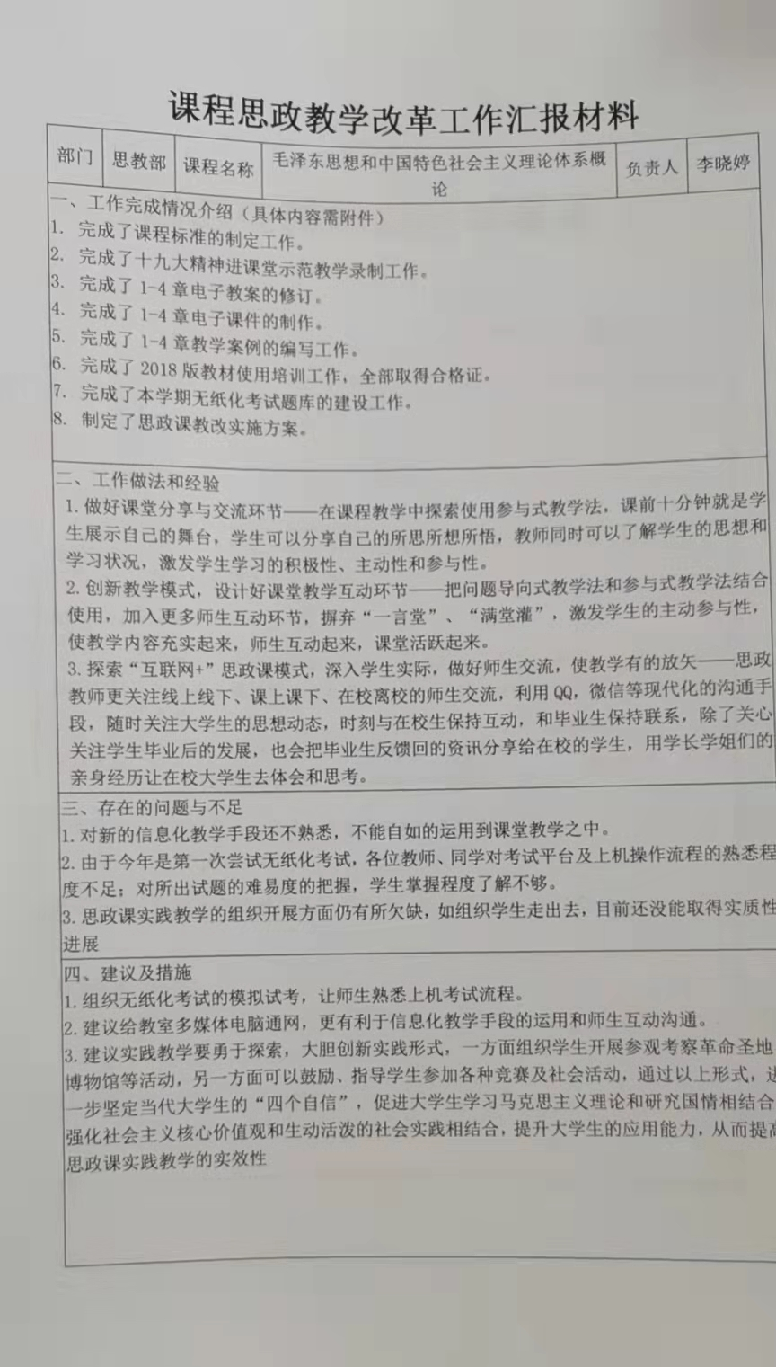

**二、2019年工作**

**1、成立课程思政教育教学改革研究室**

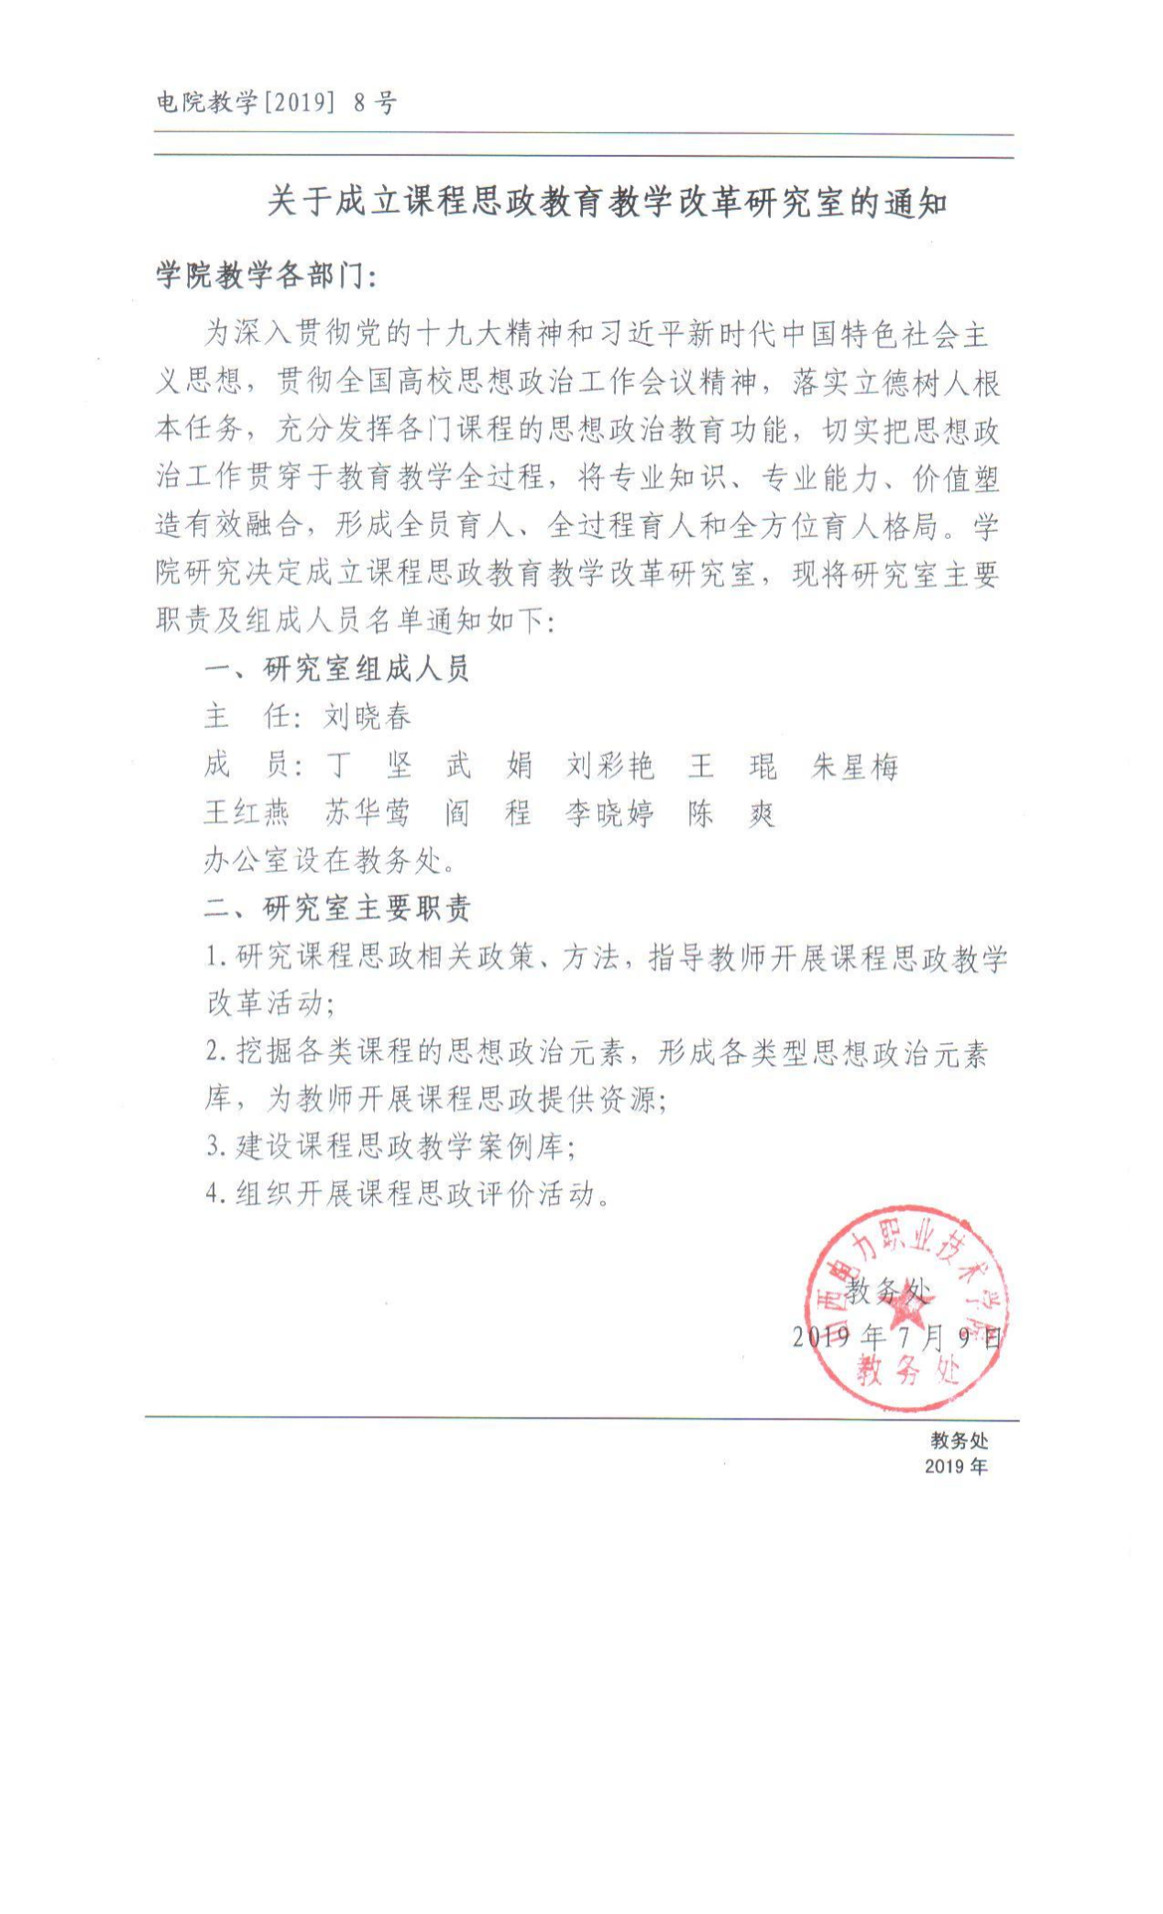

**2、课程思政教学案例库建设**

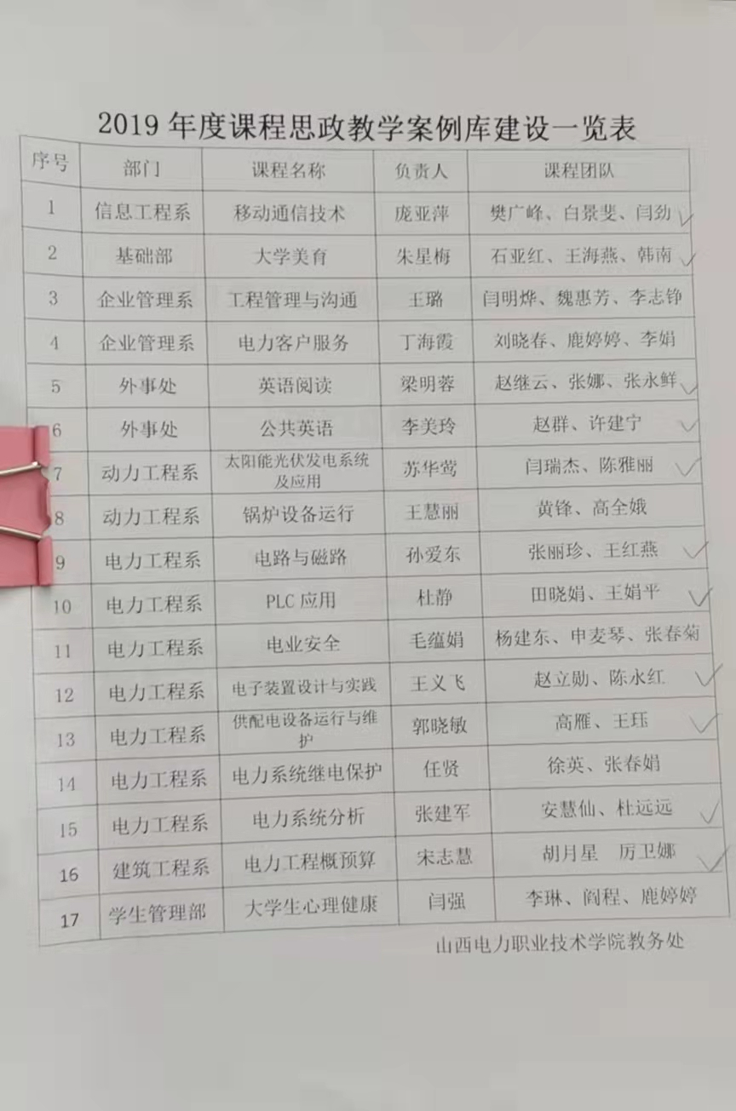

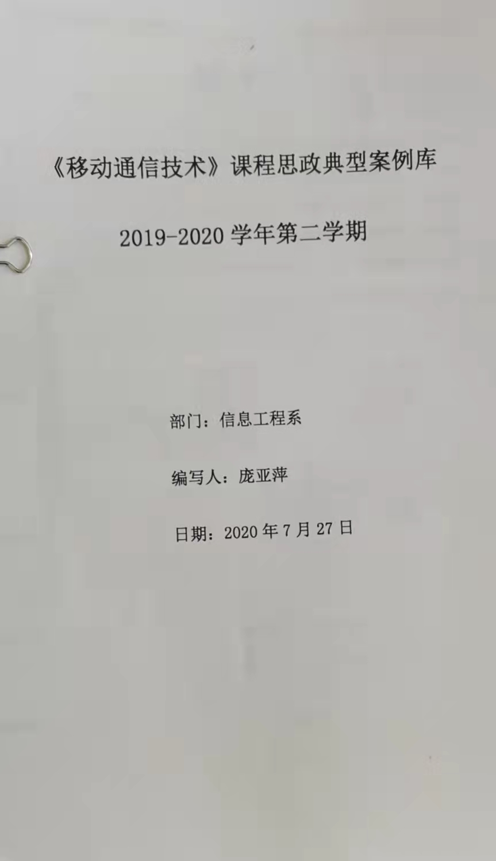

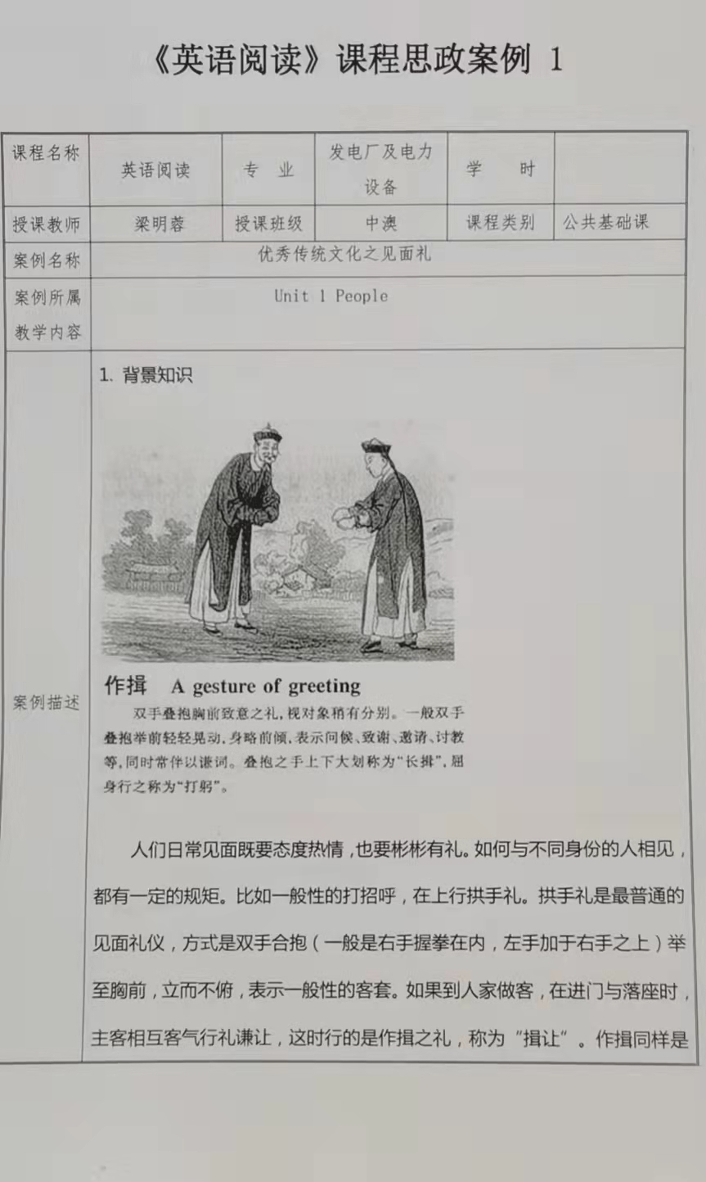

、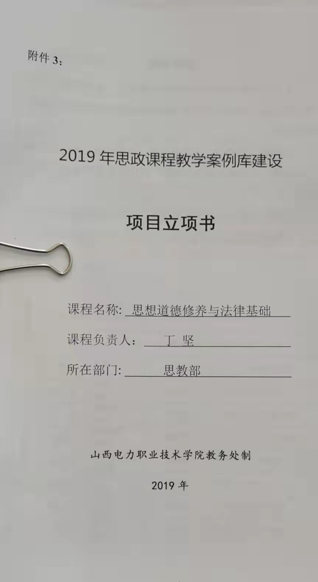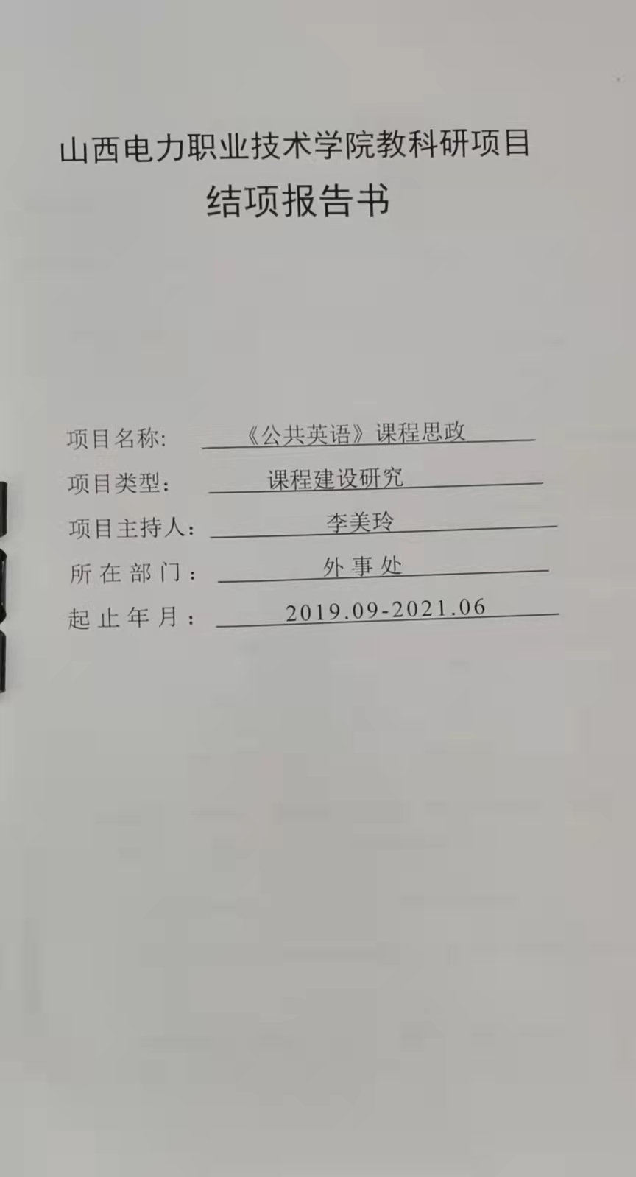

3、学习讲座

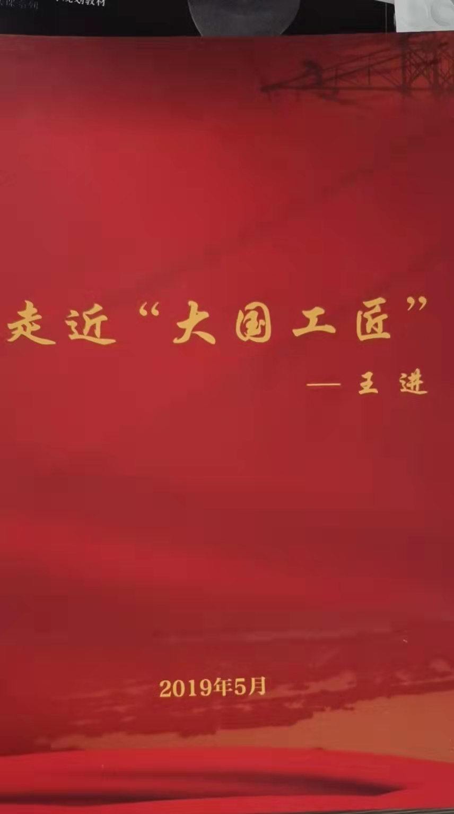

4、课程思政案例集

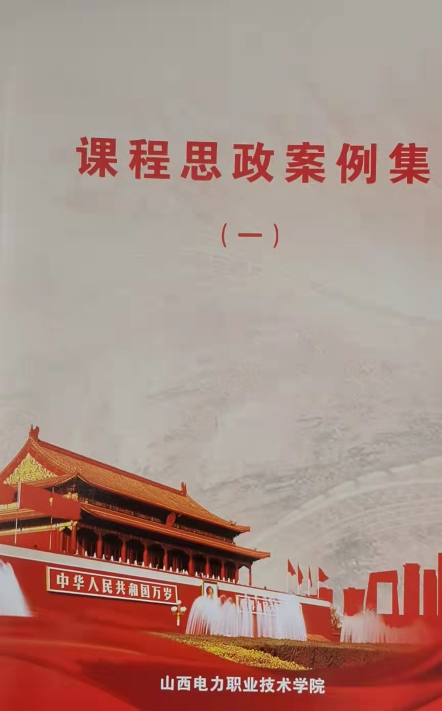

三、2020年

1、课程思政教育教学能力提升培训

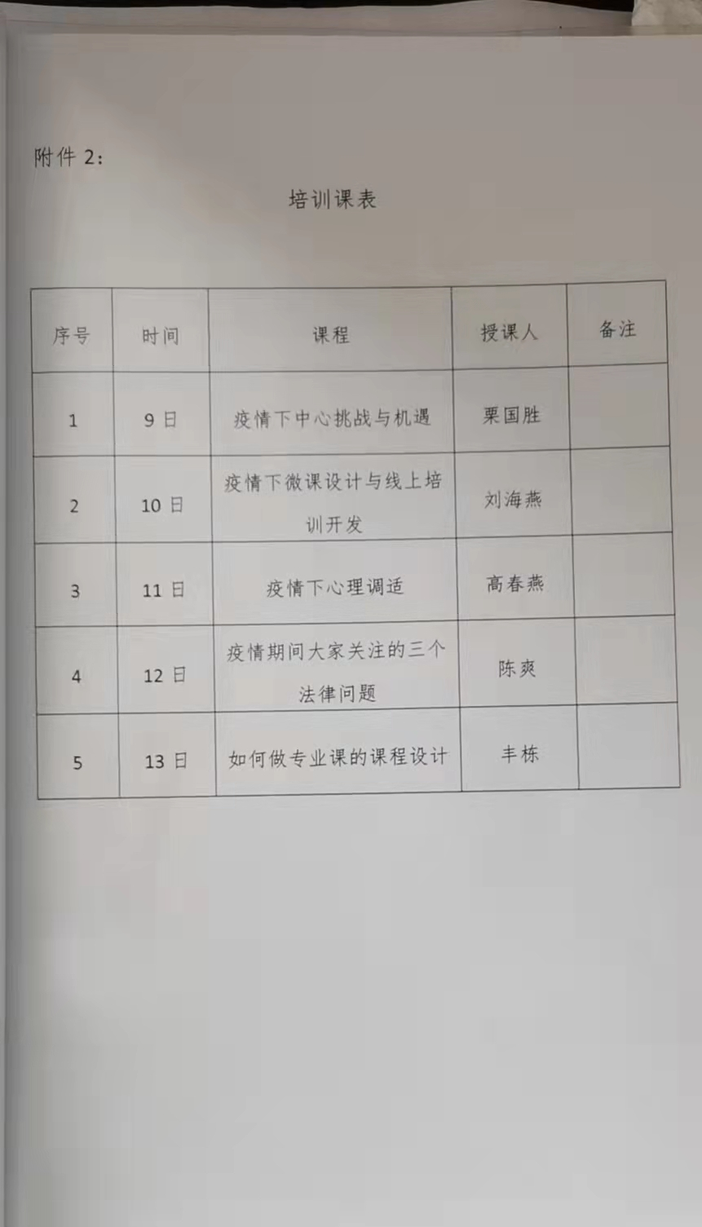

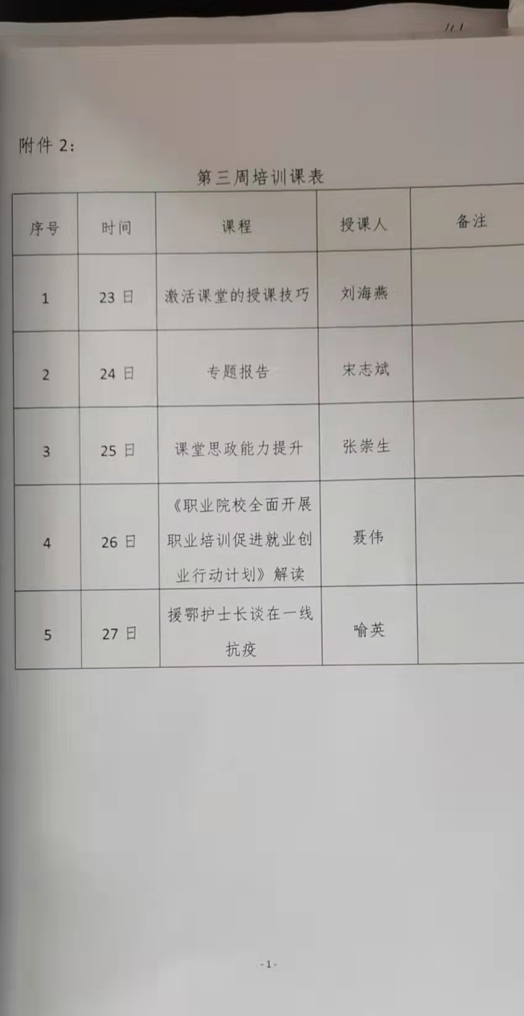

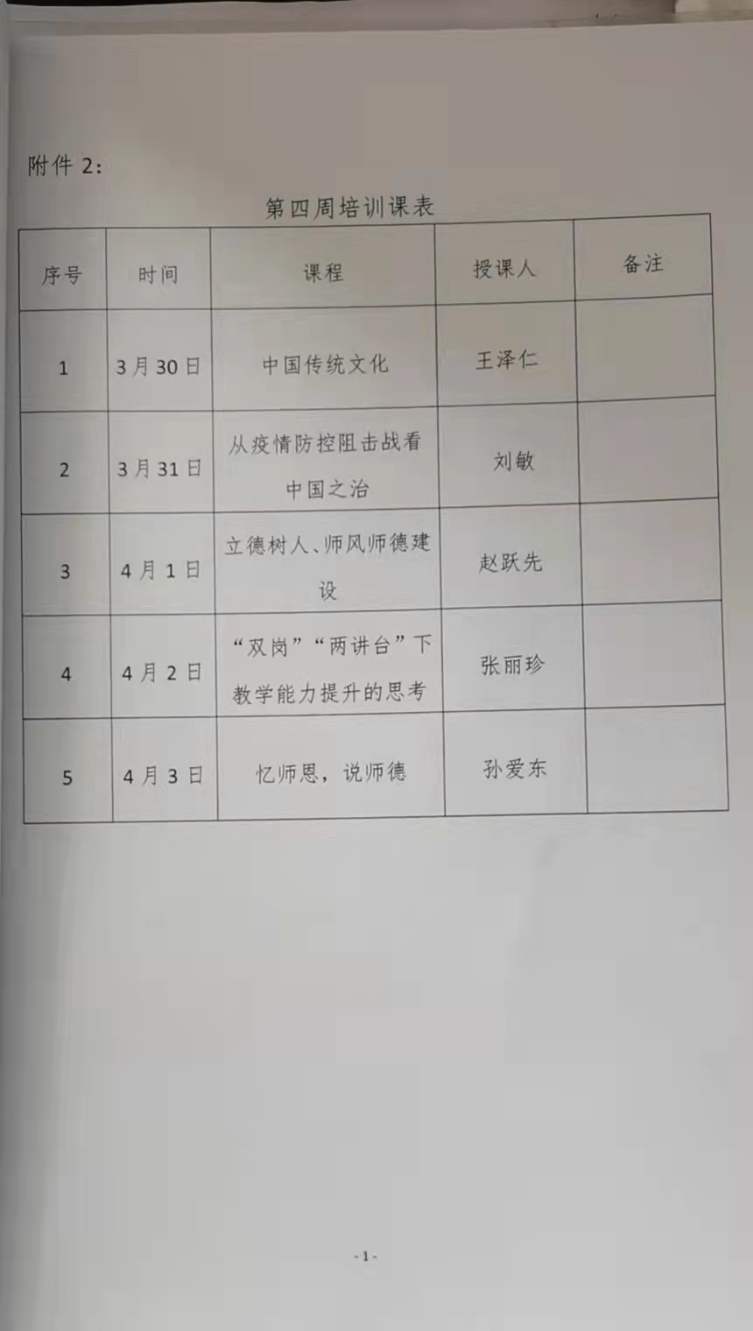

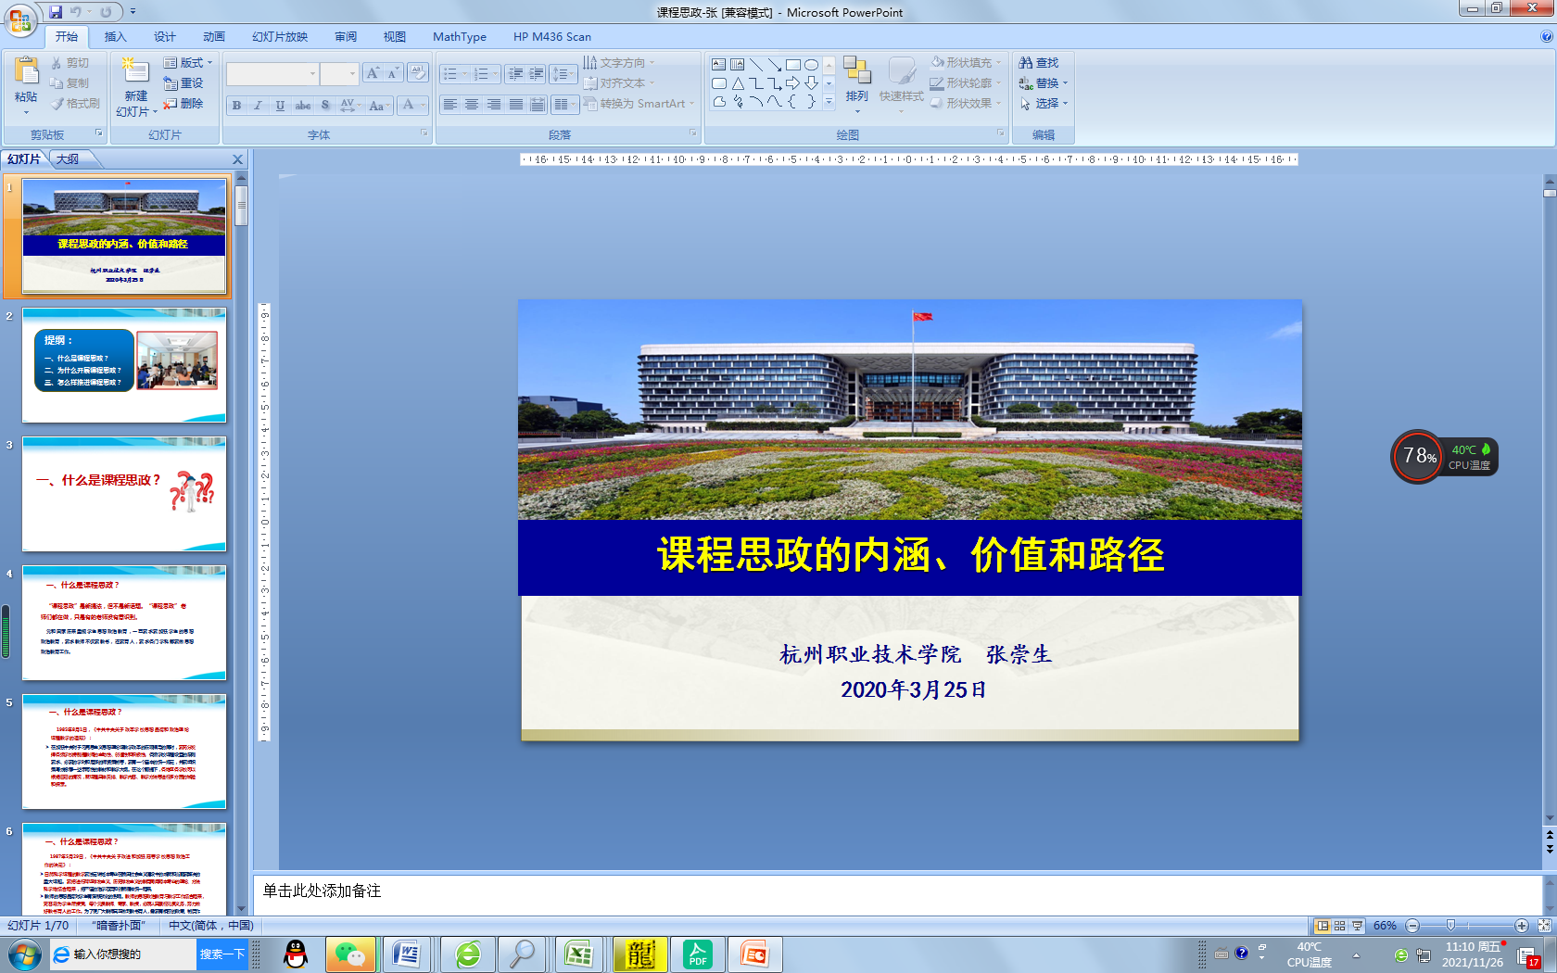

四、历年修订和完善人才培养方案、授课计划和教案

1. 人才培养方案2021佐证：<http://www.vtep.edu.cn/articles/202110/a629199.html>
2. 教案

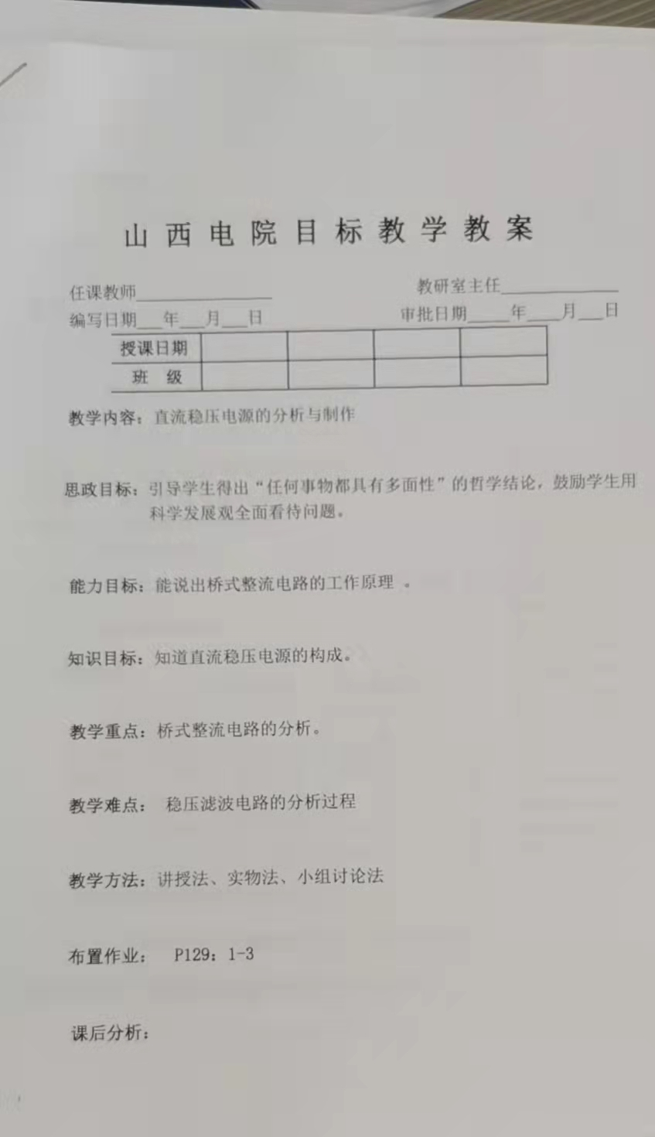

3、授课计划

